RAM lanza una nueva variedad para esta Navidad: Chocolate a la taza al toque de Caramel Biscuit

Elaborado para que el consumidor pueda disfrutar de su chocolate RAM a la taza de siempre, pero con el genuino toque a galleta caramelizada

RAM vuelve a innovar en el mercado de chocolate a la taza líquido, donde es marca líder indiscutible en cuota de volumen (51,4%) y en cuota de valor (52,1%)
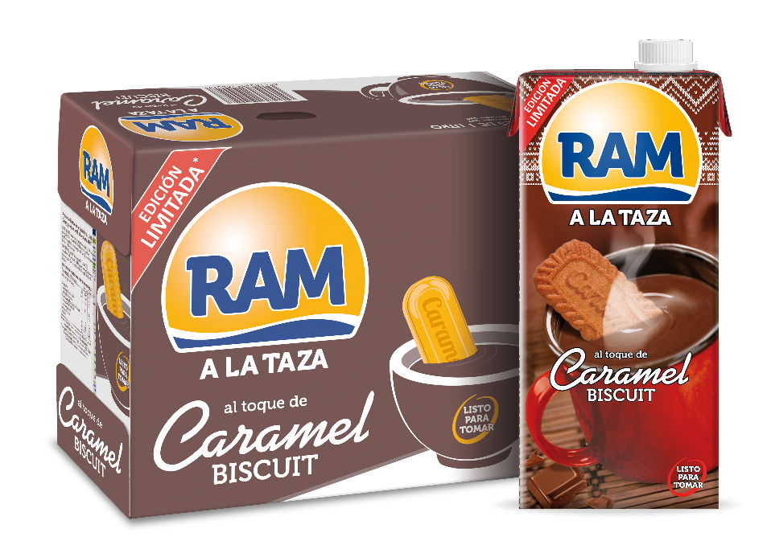

Granada, 10 de octubre de 2025.- Se acerca el frío y es el momento del año más ligado al caliente, espeso y delicioso chocolate a la taza tradicional. Como el que RAM a la taza lleva acercando a los hogares españoles desde 1985.
Esta marca, referente en innovación y en crear momentos para compartir en familia, presenta su nueva variedad para estas navidades: RAM chocolate a la taza al toque de Caramel Biscuit, una nueva variedad elaborada para que el consumidor pueda disfrutar de su chocolate RAM de siempre, pero con un genuino toque de sabor a galleta caramelizada.
Esta nueva variedad combina la cremosidad del chocolate a la taza, con notas dulces y tostadas que evocan momentos de hogar, navideños y familiares. Ideal para disfrutar en casa, en el trabajo o donde sea que se necesite una pausa cálida, se prepara en segundos y promete conquistar los paladares más exigentes.
Con la confianza del líder indiscutible de la categoría

RAM vuelve a innovar en el mercado de chocolate a la taza líquido, donde es marca líder indiscutible en cuota de volumen (51,4%) y en cuota de valor (52,1%) ⁽¹⁾. Además, cuenta con el aval de haber sido elegido varios años consecutivos como sabor del año, confirmando que es el mejor sabor del chocolate a la taza tradicional.
(*) Fuente: NielsenIQ Total España TAM P02 2025| Base Chocolate a la taza líquido

Disponible en formato de litro, esta nueva variedad se suma a la gama de chocolates a la taza de RAM, líder en la categoría y reafirmando el compromiso de la marca con la calidad, la innovación y el disfrute cotidiano.
En la actualidad la marca de chocolate RAM cuenta con:
- Chocolate a la taza: el original chocolate RAM de siempre listo para tomar.
- Chocolatísimo: el delicioso RAM a la taza, en vaso individual microondable de 200ml. Listo para calentar y consumir en el mismo envase.
- Chocolate al toque de caramel biscuit: con un delicioso toque de sabor a galleta caramelizada

Sobre RAM

RAM es una marca comercializada en España por Lactalis Puleva, división de leche y bebidas perteneciente al Grupo Lactalis España.
Más información: https://www.ram.es
Sobre LACTALIS ESPAÑA

Lactalis España es líder del sector lácteo y uno de los principales motores del tejido socioeconómico español, con una contribución directa superior a 1 000 millones de euros en 2024. Cuenta con 8 plantas —6 en municipios de menos de 25.000 habitantes— y 2.617 profesionales, el 93,8 % con contrato indefinido. Colabora con 1.458 ganaderías en 13 comunidades autónomas, a las que recogió 993 millones de litros de leche, el 97,7 % con certificación en Bienestar Animal. Sus marcas —Puleva, Président, Galbani, Flor de Esgueva, El Ventero o Chufi—, junto con las gestionadas por la joint-venture Lactalis Nestlé —Yogures Nestlé, La Lechera, Nescafé Latte o YAOS—, están presentes en más de 12 millones de hogares. Su actividad se estructura en unidades de negocio especializadas: Lactalis Puleva (leche y bebidas lácteas), Lactalis Forlasa (quesos), Lactalis Foodservice (canal profesional), Lactalis Nutrición (nutrición infantil y clínica) y la joint-venture Lactalis Nestlé (yogures y postres). Lactalis apuesta por la sostenibilidad en toda la cadena de valor láctea, la economía circular y la descarbonización, con objetivos climáticos validados por SBTi. Forma parte de Lactalis, líder mundial del sector, presente en 150 países con más de 85.500 colaboradores y 266 centros de producción. Más información en www.lactalis.es
CONTACTOS DE PRENSA LACTALIS ESPAÑA

Jorge Oliva
Director de Comunicación y Asuntos Públicos
jorge.oliva@es.lactalis.com
Tel. 689 381 234

Juan Miguel Ramiro
Responsable de Comunicación Externa
juanmiguel.ramiro@es.lactalis.com
Tel. 670 865 425

